TRƯỜNG ĐẠI HỌC FPT
KHOA CÔNG NGHỆ THÔNG TIN
BÁO CÁO TUẦN 01
Khởi tạo Project & Thiết kế Giao diện
Môn: Phát triển Ứng dụng Web với ReactJS (FER202)
Project: TicketNow — Đặt vé trực tuyến

I. THÔNG TIN NHÓM
Tên nhóm | Team_1
Mã lớp học phần | SE20A07
Giảng viên hướng dẫn | Le Thi Bich Tra
Link GitHub Repo | https://github.com/fudn-traltb-su26/rbl-fer202-theotuan-team_1
Tuần báo cáo | Tuần 01 — Khởi tạo Project & Thiết kế Giao diện
Ngày nộp | [22/06/2026]

II. PHÂN CÔNG CÔNG VIỆC
Ghi rõ nhiệm vụ từng thành viên và % hoàn thành. Cột Kết quả ghi "Đạt" / "Một phần" / "Chưa đạt".

STT | Họ và tên | Nhiệm vụ được giao | Kết quả thực hiện | % HT
1 | Nguyễn Xuân Thịnh | Tạo GitHub repo, cấu hình Vite project, tổ chức thư mục | Đạt | [100%]
2 | Nguyễn Hữu Tấn Đạt | Thiết kế màn hình Trang chủ + Danh sách sách bằng Google Stitch | Đạt | [100%]
3 | Nguyễn Minh Huy | Thiết kế màn hình Chi tiết sách + Giỏ hàng bằng Figma Make | Đạt | [100%]
4 | Bùi Thuỳ Dung | Thiết kế db.json — cấu trúc dữ liệu booking, categories | Đạt | [100%]
5 | Huỳnh Thị Thuý Kiều | Vẽ Component Tree, viết README.md, tổng hợp prompt log | Đạt | [100%]

Người chủ trì tuần này: | Nguyễn Hữu Tấn Đạt
Link commit GitHub tuần này: | https://github.com/fudn-traltb-su26/rbl-fer202-theotuan-team_1/commits/main/

III. NỘI DUNG ĐÃ THỰC HIỆN

Chủ đề tuần 01: Vite setup, cấu trúc thư mục, thiết kế mockup (Figma Make / Google Stitch), db.json

3.1. Danh sách công việc
Đánh dấu cột Trạng thái: [x] = Xong | [~] = Một phần | [ ] = Chưa làm

# | Công việc cần thực hiện | T.thái | Người thực hiện
1 | Tạo Vite project, cài react-bootstrap, axios, react-router-dom | [X] | Nguyễn Xuân Thịnh
2 | Tổ chức thư mục: src/components, pages, hooks, context, services, assets | [X] | Nguyễn Minh Huy
3 | Thiết kế wireframe 4 màn hình bằng Figma Make / Google Stitch | [X] | Nguyễn Hữu Tấn Đạt
4 | Thiết kế db.json với 8 phim mẫu, 5 thể loại, 3 rạp | [X] | Bùi Thuỳ Dung
5 | Vẽ Component Tree xác định toàn bộ components cần xây dựng | [~] | Huỳnh Thị Thuý Kiều
6 | Tạo repo GitHub, push code lần đầu, viết README.md | [X] | Nguyễn Xuân Thịnh + Huỳnh Thị Thuý Kiều

3.2. Mô tả chi tiết cách triển khai
Giải thích cách nhóm tiếp cận và thực hiện các công việc chính. Tối thiểu 150 từ.

[Thành viên phụ trách điền vào đây: mô tả approach đã chọn, lý do chọn, khó khăn gặp phải và cách giải quyết...]

Approach đã chọn:
Nhóm quyết định sử dụng Vite + React thay vì Create React App vì Vite có tốc độ build và hot-reload nhanh hơn đáng kể, phù hợp với môi trường phát triển nhóm cần chạy song song nhiều nhánh. GitHub được chọn làm nơi quản lý mã nguồn chung để toàn bộ thành viên có thể cộng tác và tránh xung đột code.

Cách thực hiện:
Khởi tạo project bằng lệnh npm create vite@latest với template React, sau đó cấu hình các thư viện cần thiết gồm react-router-dom (điều hướng), json-server (mock API) và axios (gọi API). Cấu trúc thư mục được tổ chức theo feature — tách riêng components/, pages/, assets/ và services/ — giúp các thành viên làm việc độc lập trên từng màn hình mà không ảnh hưởng lẫn nhau. Sau khi setup xong, tạo GitHub repo, thiết lập nhánh main làm nhánh bảo vệ và hướng dẫn từng thành viên cách clone, tạo nhánh riêng và tạo Pull Request.

Khó khăn gặp phải:
Khó khăn lớn nhất là chuẩn hóa môi trường cho tất cả thành viên — mỗi người dùng phiên bản Node.js khác nhau dẫn đến lỗi khi cài đặt dependencies. Ngoài ra, việc quy ước cấu trúc thư mục cần được thống nhất sớm để tránh conflict khi merge code.

Cách giải quyết:
Ghi rõ phiên bản Node yêu cầu trong README.md. Nhóm thống nhất quy tắc đặt tên nhánh theo format feature/ten-man-hinh và commit theo format rõ ràng trước khi bắt đầu code.

IV. KẾT QUẢ ĐẠT ĐƯỢC

4.1. Kết quả kỹ thuật đạt được
Mô tả ngắn từng kết quả đã hoàn thành trong tuần.

- Tạo GitHub repository và cấu hình nhánh — Khởi tạo repo công khai trên GitHub, thiết lập nhánh main làm nhánh chính, tạo nhánh develop để nhóm làm việc. Đã mời toàn bộ thành viên vào repo với quyền Collaborator. — https://github.com/fudn-traltb-su26/rbl-fer202-theotuan-team_1
- Khởi tạo Vite project và cài đặt dependencies — Tạo project React bằng Vite, cài đặt các thư viện cần thiết gồm react-router-dom, axios, json-server. Project chạy thành công trên môi trường local của tất cả thành viên
- Tổ chức cấu trúc thư mục và viết README — Thiết lập cấu trúc thư mục chuẩn theo feature (components/, pages/, services/, assets/), viết README.md hướng dẫn cách clone và chạy project cho các thành viên.

4.2. Screenshot / Demo kết quả
Chèn ảnh chụp màn hình các tính năng đã hoàn thành (tối thiểu 2 ảnh). Ghi chú bên dưới mỗi ảnh.

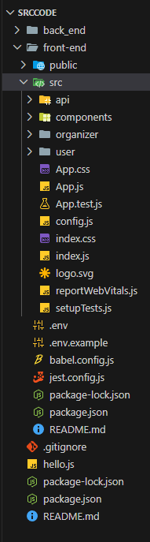 [Hình 1: Tạo project – cấu trúc thư mục | 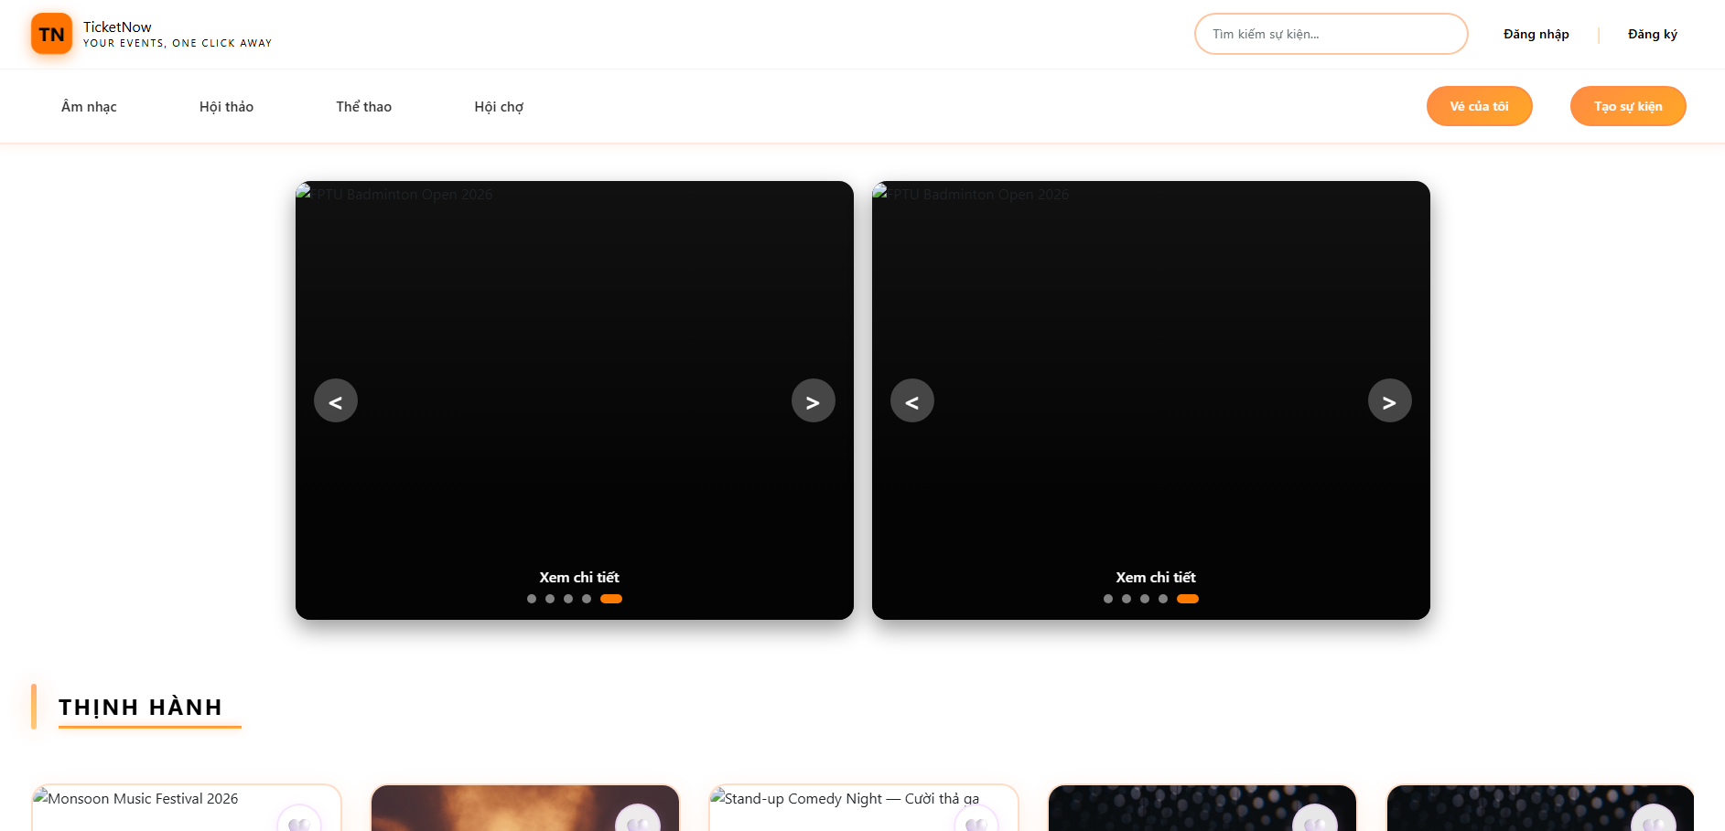  Hình 2: Giao diện trang chủ dự tính
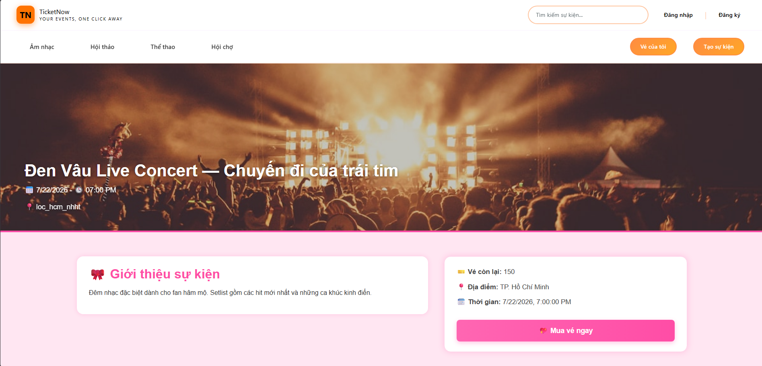 [Hình 3: Xem chi tiết về concert]

V. CHECKLIST ĐẦU RA — TUẦN 01
Đánh dấu ☑ vào cột "HT?" cho mỗi đầu ra đã hoàn thành. Ghi rõ file/folder/link lưu kết quả.

# | Yêu cầu đầu ra (từ TODO.md) | HT? | Vị trí lưu kết quả (file / folder / link) | Ghi chú
1 | Mockup 4 màn hình (Figma Make / Google Stitch) | [☑] | Link Figma hoặc đường dẫn file ảnh export trong repo | [...]
2 | Repo GitHub có Vite project chạy được (npm run dev) | [☑] | https://github.com/fudn-traltb-su26/rbl-fer202-theotuan-team_1 | [...]
3 | File db.json với ≥8 sách, ≥5 danh mục tại root project | [☑] | db.json (root folder) | [...]
4 | File README.md mô tả project, cách chạy | [☑] | README.md (root folder) | [...]
5 | Sơ đồ Component Tree (diagram/ảnh) | [] | docs/component-tree.png | [...]
 | TỔNG SỐ ĐẦU RA HOÀN THÀNH | 4/5

VI. HẠN CHẾ & LỖI GẶP PHẢI

6.1. Bảng lỗi kỹ thuật
Liệt kê chi tiết các lỗi đã gặp. Nếu chưa fix được, ghi "Chưa fix" ở cột Trạng thái.

# | Mô tả lỗi (copy error message nếu có) | Nguyên nhân (đoán) | Cách khắc phục | T.thái
1 | Error: ENOENT: no such file or directory khi chạy npm run dev | Thiếu file vite.config.js sau khi clone repo do bị .gitignore nhầm | Kiểm tra lại .gitignore, commit bổ sung file còn thiếu | Đã fix
2 | sh: vite: command not found khi chạy npm start | Quên chạy npm install sau khi clone, thư mục node_modules chưa có | Chạy npm install | Đã fix

6.2. Hạn chế về kiến thức & chất lượng
- Tính năng chưa hoàn thiện, chỉ mới phác thảo UI/UX
Chưa có trang nào được code thực tế, chỉ có UI cơ bản từ Stitch

